FİZİKSEL AKTİVİTE VE PREDİYABET

Eğitim ve Uygulama Rehberi
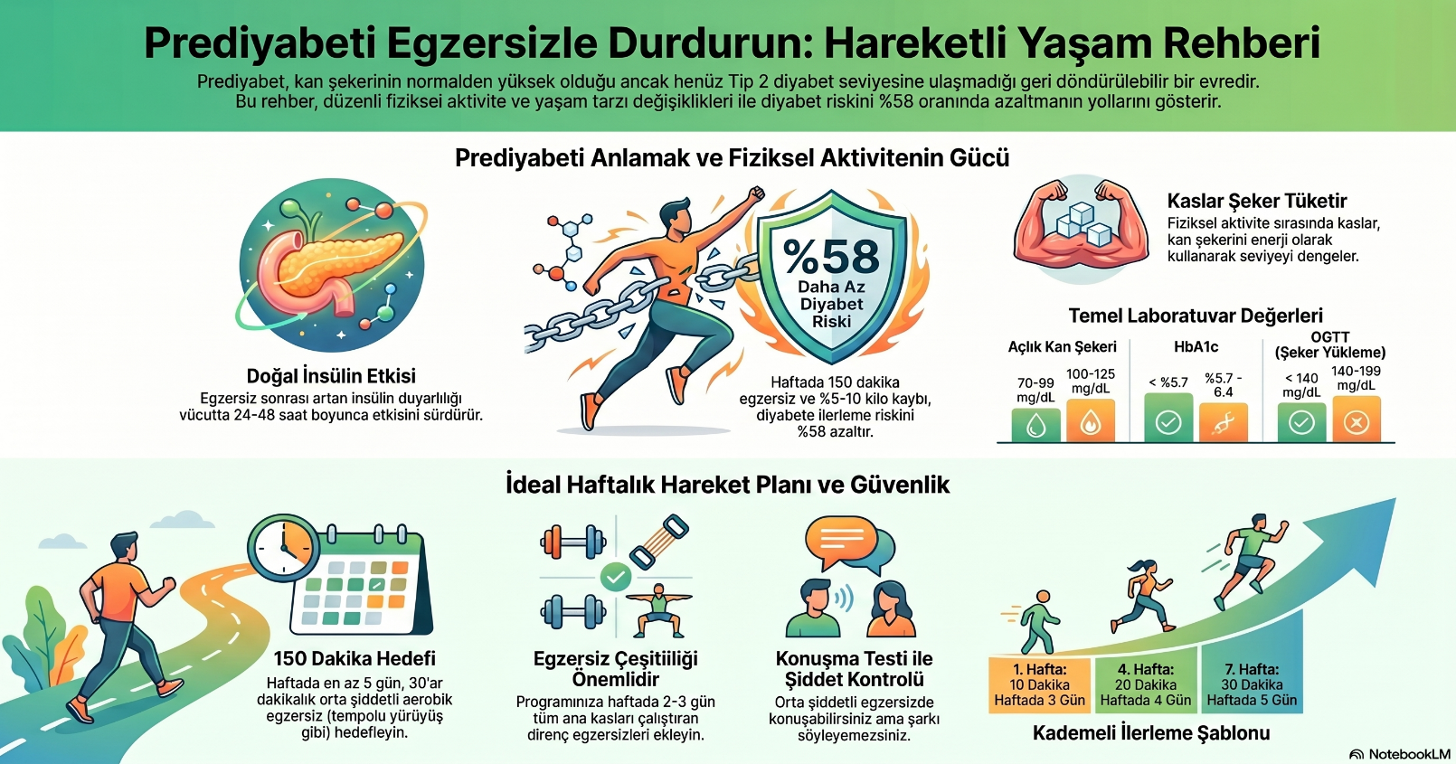

ÖNSÖZ
Değerli katılımcı,
Öncelikle katılımınız için teşekkür ederiz.
Prediyabet”, halk arasında “gizli şeker” olarak bilinir. Eğer gerekli önlemler alınmazsa zamanla tip 2 diyabete dönüşebilir. Hem ülkemizde hem de dünyada her yaştan bireyi etkileyen önemli bir halk sağlığı sorunudur.
Bu eğitim ve uygulama rehberi, motivasyonunuzun artmasını sağlayacak ve hastalığınız hakkındaki kararlara katılabilmeniz, hastalığınızı yönetebilmeniz ve daha kaliteli bir yaşam sürebilmeniz için size yardımcı olacaktır. Böylelikle hastalığınızı yönetmede aktif bir rol almış ve yaşam kalitenizi artırmak için bir adım atmış olacaksınız.
Fiziksel aktivite, prediyabet ve diyabet yönetiminin en önemli bileşenlerinden biridir. Düzenli egzersiz yaparak kan şekeri seviyelerinizi kontrol altında tutabilir, insülin duyarlılığınızı artırabilir ve genel sağlık durumunuzu iyileştirebilirsiniz.
Hastalığınızı yönetebilmede sizin iş birliğiniz oldukça önemlidir. Bu süreçte kendi fikirlerinizi açıkça belirtmekten lütfen çekinmeyin. Yardıma gereksiniminiz olduğunda korkmadan, açıkça söylemekten kaçınmayın. Böylece, sağlık profesyonellerinin yardımıyla hastalığınızın yönetimi ile ilgili problemlerinize doğru ve etkili çözümler bulabilir ve yaşam kalitenizi artırabilirsiniz.
ÖNEMLİ NOT!
Bu eğitim materyali, sağlık profesyonellerinin önerilerinin yerini tutmaz. Egzersiz programına başlamadan önce mutlaka doktorunuza danışınız.
LÜTFEN KENDİNİZE İNANIN VE BAŞARMAYA HAZIR OLUN !!!

1. BÖLÜM: PREDİYABET NEDİR?

1.1. Prediyabet Tanımı ve Önemi
Prediyabet (gizli şeker), kan şekeri seviyelerinin normalden yüksek ancak henüz diyabet tanısı konacak kadar yüksek olmadığı bir durumdur. Bu durum, vücudun insülini etkili bir şekilde kullanamaması sonucu ortaya çıkan insülin direnciyle ilişkilidir.
Prediyabet tanı kriterleri:
Test | Normal Değer | Prediyabet | Diyabet
Açlık Kan Şekeri (AKŞ) | 70-99 mg/dL | 100-125 mg/dL | ≥126 mg/dL
Oral Glikoz Tolerans Testi (OGTT) | <140 mg/dL | 140-199 mg/dL | ≥200 mg/dL
HbA1c | <%5.7 | %5.7-6.4 | ≥%6.5

DİKKAT!
Prediyabet sessiz ilerleyen bir durumdur ve genellikle belirtiler vermez. Bu nedenle düzenli sağlık kontrolleri çok önemlidir.

1.2. Prediyabetin Diyabete İlerleme Riski
Müdahale olmadan prediyabetli kişilerin %70'i yaşam boyu diyabete ilerleyebilmektedir. Ancak iyi haber şu ki, prediyabet tamamen geri döndürülebilir bir durumdur. Araştırmalar, yaşam tarzı değişiklikleri ile Tip 2 diyabet riskinin %58'e kadar azaltılabileceğini göstermiştir.
Prediyabetin diyabete ilerlemesini önlemek için yapılması gerekenler:
- Sağlıklı beslenme
- Düzenli fiziksel aktivite
- Kilo kontrolü
- Düzenli sağlık kontrolleri
- Sigara ve alkolden uzak durma
BİLGİ KUTUSU
Diyabet Önleme Programı (DPP) çalışmasına göre, vücut ağırlığının %5-10 oranında azalması ve haftada en az 150 dakika fiziksel aktivite yapılması, diyabet riskini %58 oranında azaltabilir.

2. BÖLÜM: FİZİKSEL AKTİVİTE VE PREDİYABET İLİŞKİSİ

2.1. Fiziksel Aktivite Nedir ve Neden Önemlidir?
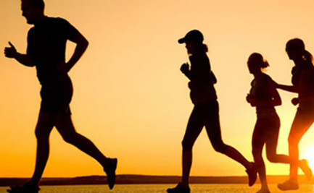
Fiziksel aktivite, iskelet kasları tarafından üretilen ve enerji harcamasını gerektiren herhangi bir bedensel harekettir. Günlük yaşamımızda gerekli aktiviteleri sürdürebilmemiz için vücudumuz "Glukoz" adı verilen bir tür şekere ihtiyaç duyar. İnsülin ise, vücudumuzda enerji yani glukoz dengesini kontrol eden ve kan şekeri üzerinde etkili olan en önemli hormondur.
Fiziksel aktivite, prediyabet kontrolünde kan şekeri düzeni ve insülin duyarlılığını artırmak açısından kritik bir rol oynar. Düzenli egzersiz, glikozun kaslar tarafından enerji olarak kullanılmasını sağlar. Ayrıca fiziksel aktivite, kilo yönetimini destekler ve diyabetin neden olabileceği komplikasyon risklerini azaltır.
UNUTMAYIN!
Fiziksel aktivite sadece spor salonunda yapılan egzersizler değildir. Günlük yaşamda yapılan yürüyüş, merdiven çıkma, bahçe işleri gibi aktiviteler de fiziksel aktivite kapsamına girer.

2.2. Prediyabet ve Fiziksel Aktivite İlişkisi
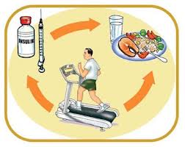
Prediyabet, kan şekeri seviyelerinin normalden yüksek ancak henüz diyabet tanısı konacak kadar yüksek olmadığı bir durumdur. Bu durum, Tip 2 diyabet ve kalp hastalıkları için ciddi bir risk faktörüdür.
Fiziksel aktivite sırasında kaslar enerji için glikoz kullanır, bu durum kan şekeri seviyesinin düşmesine yardımcı olur. Egzersiz, vücudun insüline duyarlılığını artırarak glikozun hücrelere daha kolay taşınmasını sağlar. Düzenli hareket hem ani kan şekeri yükselmelerini önler hem de uzun vadede daha stabil bir kan şekeri seviyesi sağlar.
Prediyabet tanısı almış kişilerde düzenli fiziksel aktivitenin faydaları:
- Kan şekeri seviyelerini düzenler
- İnsülin direncini azaltır
- Kilo kontrolüne yardımcı olur
- Kalp-damar sağlığını korur
- Tip 2 diyabete ilerleme riskini %58'e kadar azaltabilir
- Kolesterol seviyelerini iyileştirir
- Kan basıncını düşürür
- Genel iyilik halini artırır
BİLGİ KUTUSU
Egzersiz sırasında ve sonrasında insülin duyarlılığı artar. Bu etki, egzersizden sonra 24-48 saat boyunca devam edebilir. Bu nedenle düzenli fiziksel aktivite, kan şekeri kontrolü için çok önemlidir.

2.3. Fiziksel Aktivitenin Kan Şekeri Kontrolüne Etkisi
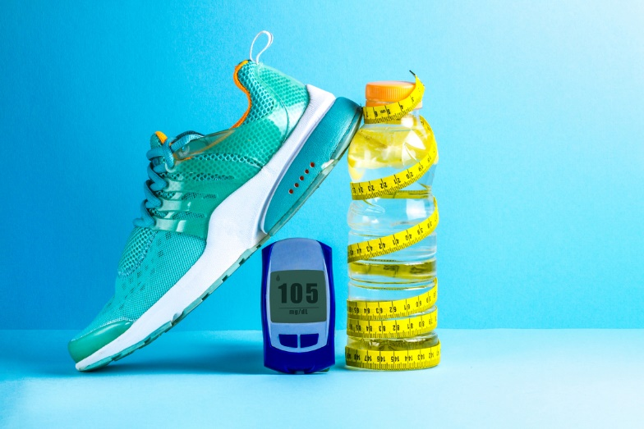
Fiziksel aktivite sırasında kaslar enerji için glikoz kullanır, bu durum kan şekeri seviyesinin düşmesine yardımcı olur. Egzersiz, vücudun insüline duyarlılığını artırarak glikozun hücrelere daha kolay taşınmasını sağlar. Düzenli hareket hem ani kan şekeri yükselmelerini önler hem de uzun vadede daha stabil bir kan şekeri seviyesi sağlar.
Fiziksel aktivitenin kan şekeri üzerindeki etkileri:
Kısa vadeli etkiler:
  - Egzersiz sırasında kan şekeri düşer
  - Kaslar glikozu enerji olarak kullanır
  - İnsülin duyarlılığı geçici olarak artar
Uzun vadeli etkiler:
  - İnsülin direnci azalır
  - Kas kütlesi artar (daha fazla glikoz depolama kapasitesi)
  - Açlık ve tokluk kan şekeri seviyeleri düşer
  - HbA1c seviyesi düşer

DİKKAT!
Çok yoğun egzersiz sırasında kan şekeri geçici olarak yükselebilir. Bu durum, vücudun stres hormonları salgılamasından kaynaklanır. Egzersiz sonrası kan şekeri normale döner.

3. BÖLÜM: ÖNERİLEN FİZİKSEL AKTİVİTE TÜRLERİ

3.1. Aerobik Egzersizler

Aerobik egzersizler, kalp atış hızınızı artıran ve nefes almanızı hızlandıran aktivitelerdir. Bu egzersizler, glikozun enerji olarak kullanılmasını sağlayarak kan şekerini düşürür.
Önerilen aerobik egzersizler:
- Tempolu yürüyüş
- Bisiklete binme
- Yüzme
- Dans etme
- Düşük tempolu koşu (jogging)
- Eliptik bisiklet
- Kürek çekme
- Merdiven çıkma
- Tenis, badminton gibi raket sporları
Aerobik egzersizler, kardiyovasküler sağlığı iyileştirir ve dayanıklılığı artırır. Metabolizmayı hızlandırır, akciğer kapasitesini geliştirir ve diyabet ile kalp hastalıkları gibi kronik problemlerin riskini minimuma indirir.
ÖNERİ
Başlangıçta 10 dakikalık yürüyüşlerle başlayın ve kademeli olarak süreyi artırın. Hedef, günde 30 dakika, haftada 5 gün tempolu yürüyüş yapmaktır.

3.2. Direnç (Kuvvet) Egzersizleri
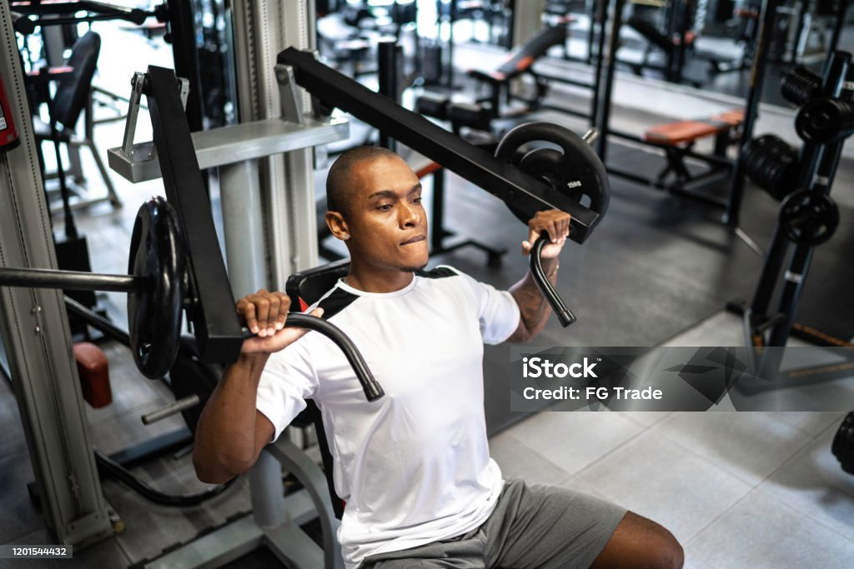
Direnç egzersizleri, kas kütlesini artırarak insülin duyarlılığını geliştirir. Kas dokusu, vücuttaki en büyük glikoz depolama alanıdır, bu nedenle kas kütlesinin artması daha fazla glikozun depolanmasına ve kullanılmasına olanak tanır.
Önerilen direnç egzersizleri:
- Hafif ağırlık kaldırma
- Vücut ağırlığı ile yapılan egzersizler (şınav, mekik, squat)
- Direnç bantları ile egzersizler
- Pilates
- Fonksiyonel fitness egzersizleri
- Ağırlık makineleri ile çalışma
- Dumbbell veya kettlebell egzersizleri

BİLGİ KUTUSU
Kas kütlesi arttıkça bazal metabolizma hızı da artar. Bu, dinlenme halindeyken bile daha fazla kalori yakmanızı sağlar. Direnç egzersizlerini haftada 2-3 gün, günaşırı olacak şekilde yapınız.

3.3. Esneklik ve Denge Egzersizleri
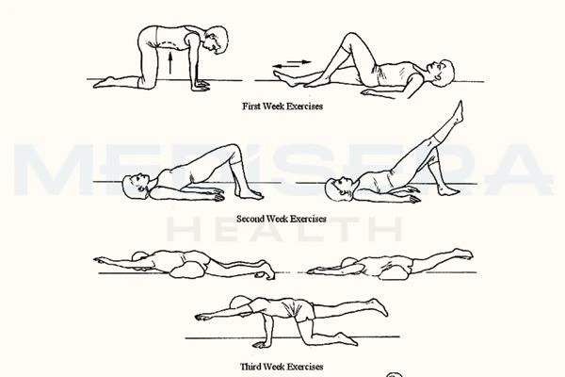
Esneklik ve denge çalışmaları, stresi azaltır ve genel fiziksel sağlığı destekler. Bu egzersizler, kasları esnek tutarak düşme riskini azaltır ve genel hareket kabiliyetini artırır.
Önerilen esneklik ve denge egzersizleri:
- Yoga
- Tai Chi
- Germe egzersizleri
- Denge tahtası egzersizleri
- Pilates
- Fonksiyonel hareketlilik egzersizleri
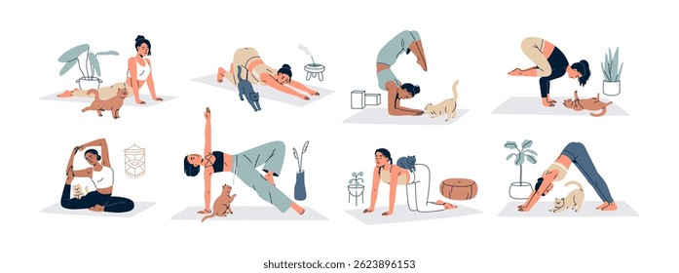
ÖNERİ
Esneklik egzersizlerini her gün yapabilirsiniz. Özellikle sabah kalktığınızda ve akşam yatmadan önce 5-10 dakikalık germe hareketleri yapmanız faydalı olacaktır.

3.4. Günlük Yaşamda Fiziksel Aktivite
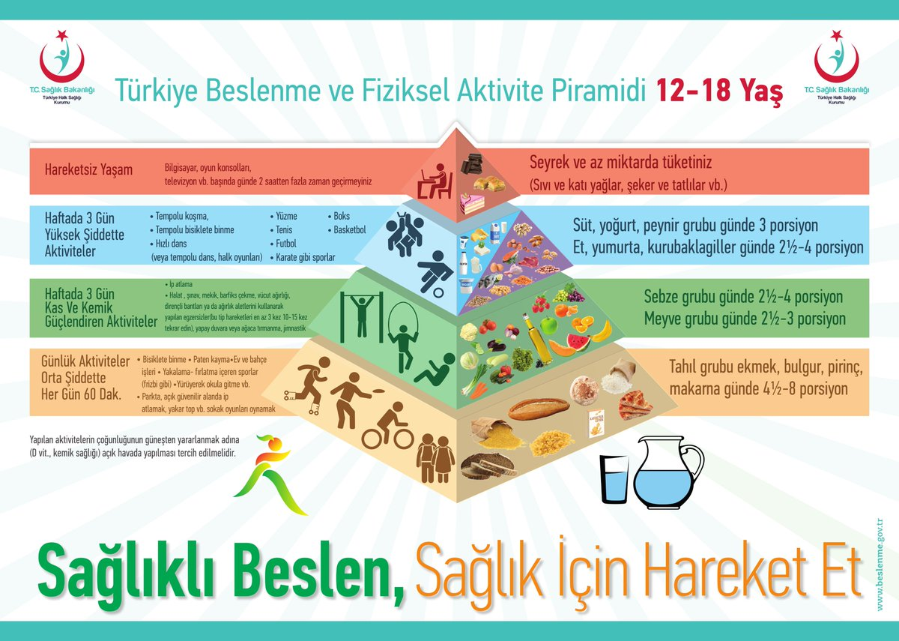
Yapılandırılmış egzersiz programlarının yanı sıra, günlük yaşamda daha aktif olmak da kan şekeri kontrolüne yardımcı olur. Bu tür aktiviteler, "yaşam tarzı aktiviteleri" olarak adlandırılır.
Günlük yaşamda fiziksel aktivite önerileri:
- Asansör yerine merdiven kullanmak
- Arabanızı gideceğiniz yere biraz uzağa park etmek
- Toplu taşımada bir durak önce inmek ve kalan mesafeyi yürümek
- Bahçe işleri yapmak
- Ev temizliği yapmak
- Alışveriş merkezinde ekstra bir tur atmak
- Telefon görüşmelerini ayakta yapmak
- TV izlerken reklam aralarında kalkıp hareket etmek
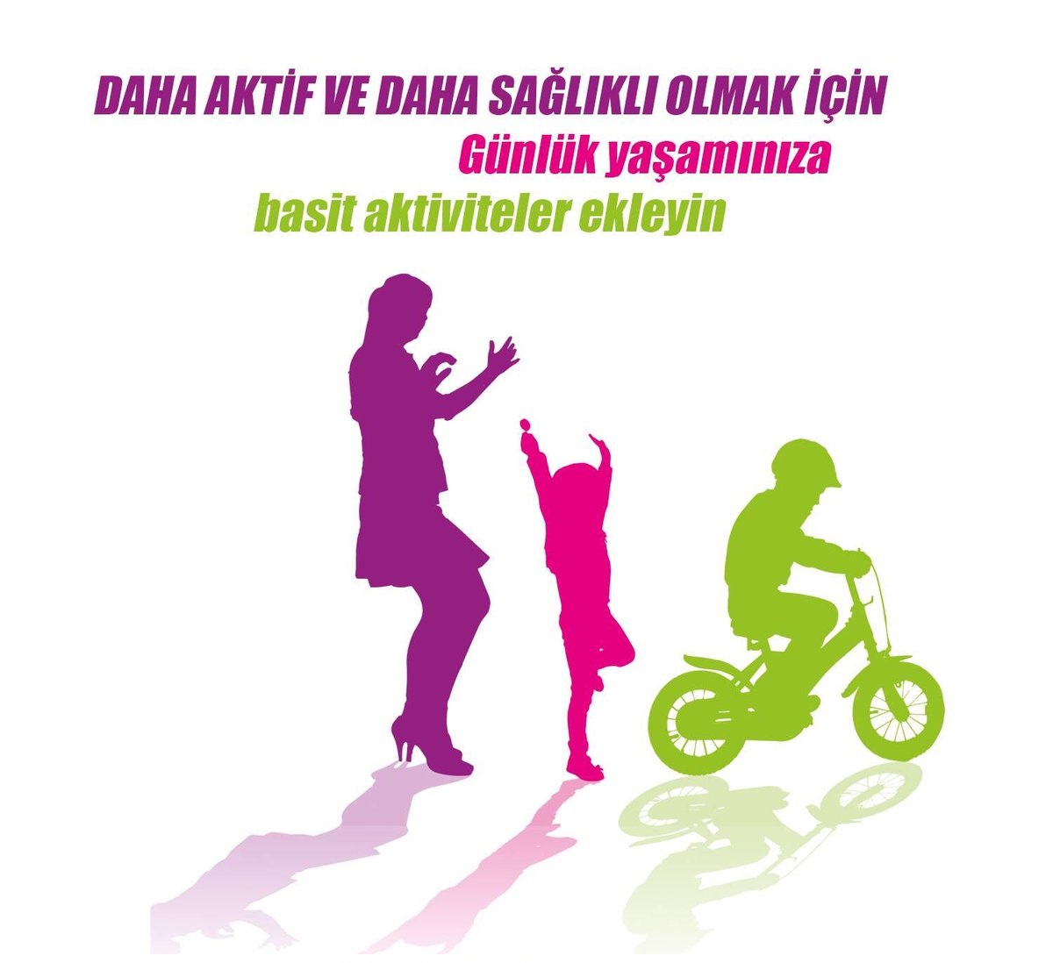
UNUTMAYIN!
Her hareket önemlidir! Günlük yaşamda yapacağınız küçük değişiklikler bile zaman içinde büyük fark yaratır.

4. BÖLÜM: NE KADAR VE NE SIKLIKTA EGZERSİZ YAPILMALI?

4.1. Haftalık Egzersiz Hedefleri
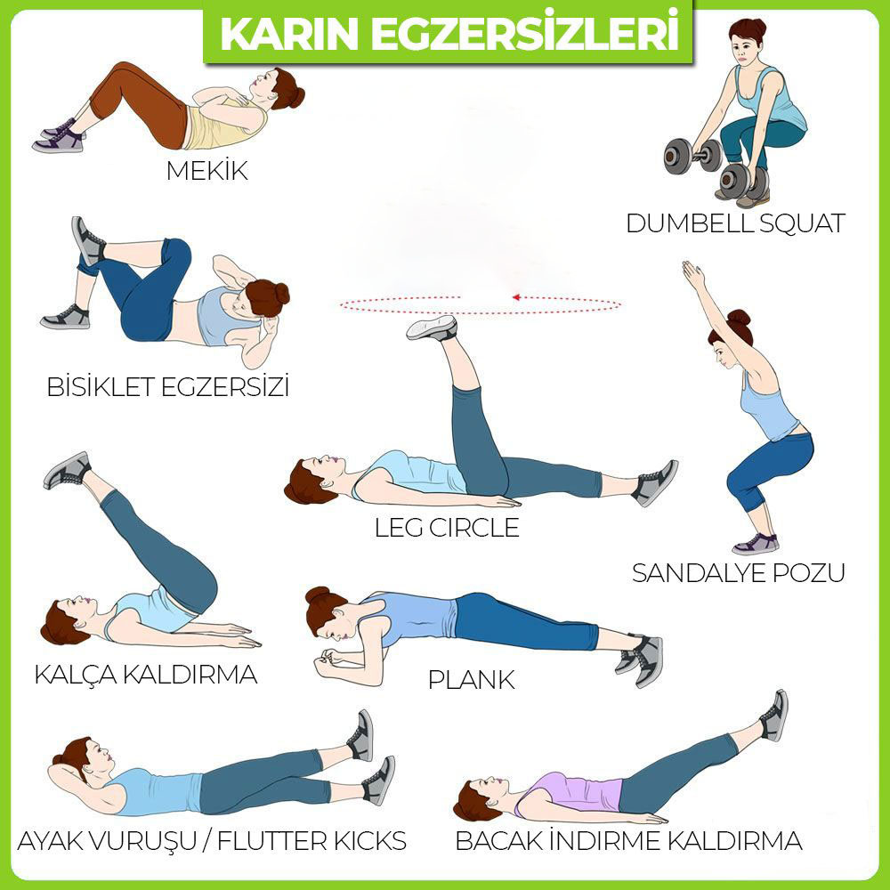
Amerikan Diyabet Derneği ve Dünya Sağlık Örgütü'nün prediyabetli bireyler için egzersiz önerileri:
- Aerobik Egzersiz: Haftada en az 150 dakika orta şiddetli aerobik egzersiz veya haftada 75 dakika yüksek şiddetli aerobik egzersiz
- Direnç Egzersizi: Haftada 2-3 gün, tüm ana kas gruplarını çalıştıran kuvvet egzersizleri
- Esneklik ve Denge Egzersizleri: Haftada 2-3 gün
- Kısa Süreli Fiziksel Hareketler: Her 30 dakikalık oturma süresinden sonra kısa aktivite molaları
Egzersiz sıklığı:
- İdeal olarak haftanın 5 günü egzersiz yapılmalıdır
- Egzersiz günleri arasında 2 günden fazla ara verilmemelidir
- Uzun süreli hareketsizlik, insülin duyarlılığını azaltır
ÖNEMLİ NOT!
Egzersiz programınızı günlük rutininize uygun şekilde planlayın. Düzenli olarak yapabileceğiniz aktiviteleri seçin.

4.2. Egzersiz Şiddeti Nasıl Anlaşılır?
Egzersiz şiddetini anlamak için "konuşma testi" kullanılabilir:
- Hafif Şiddetli Egzersiz: Rahatça konuşabilir ve şarkı söyleyebilirsiniz
- Orta Şiddetli Egzersiz: Konuşabildiğiniz ancak şarkı söyleyemediğiniz seviye
- Yüksek Şiddetli Egzersiz: Nefes nefese kaldığınız ve sadece birkaç kelime söyleyebildiğiniz seviye
Alternatif olarak, maksimum kalp atış hızınızın (220 - yaşınız) belirli bir yüzdesi de egzersiz şiddetini belirlemek için kullanılabilir:
- Hafif şiddet: Maksimum kalp atış hızının %50-60'ı
- Orta şiddet: Maksimum kalp atış hızının %60-70'i
- Yüksek şiddet: Maksimum kalp atış hızının %70-85'i
Egzersiz şiddetini belirleyen faktörler:
- Yaş
- Fiziksel kondisyon düzeyi
- Mevcut sağlık durumu
- Egzersiz geçmişi
- İlaç kullanımı
DİKKAT!
Prediyabetli bireyler için genellikle orta şiddetli egzersizler önerilir. Yüksek şiddetli egzersizlere başlamadan önce mutlaka doktorunuza danışın.

4.3. Başlangıç İçin Öneriler
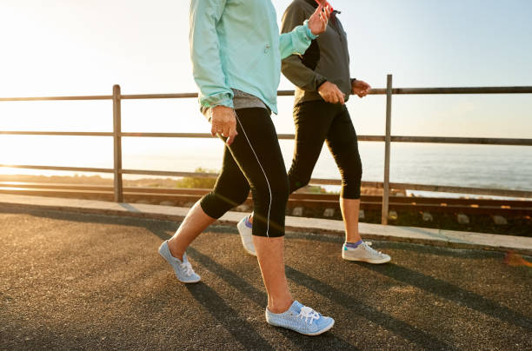
Eğer daha önce düzenli egzersiz yapmadıysanız:
- Günde 10 dakikalık yürüyüşlerle başlayın
- Her hafta süreyi 5 dakika artırın
- Hedef: Günde 30 dakika, haftada 5 gün
- Egzersiz yapmadığınız günlerde aktif olmaya çalışın (merdiven çıkma, kısa yürüyüşler)
- Aktivitelerinizin günlük kaydını tutun
Başlangıç için kademeli ilerleme planı:
- 1. Hafta: Günde 10 dakika, haftada 3 gün
- 2. Hafta: Günde 15 dakika, haftada 3 gün
- 3. Hafta: Günde 15 dakika, haftada 4 gün
- 4. Hafta: Günde 20 dakika, haftada 4 gün
- 5. Hafta: Günde 20 dakika, haftada 5 gün
- 6. Hafta: Günde 25 dakika, haftada 5 gün
- 7. Hafta: Günde 30 dakika, haftada 5 gün
ÖNERİ
Egzersiz sürenizi bir defada tamamlayamıyorsanız, gün içinde 10'ar dakikalık seanslar halinde yapabilirsiniz. Örneğin, günde 3 kez 10 dakikalık yürüyüş de 30 dakikalık bir yürüyüş kadar etkilidir.

4.4. Örnek Haftalık Program
Aşağıda, prediyabetli bireyler için örnek bir haftalık egzersiz programı verilmiştir:
Gün | Aktivite | Süre | Şiddet
Pazartesi | Tempolu yürüyüş | 30 dakika | Orta
Salı | Kas güçlendirme egzersizleri | 20-30 dakika | Orta
Çarşamba | Bisiklet veya yüzme | 30 dakika | Orta
Perşembe | Yoga veya esneklik egzersizleri | 20-30 dakika | Hafif-Orta
Cuma | Tempolu yürüyüş | 30 dakika | Orta
Cumartesi | Kas güçlendirme egzersizleri | 20-30 dakika | Orta
Pazar | Doğa yürüyüşü veya aile aktivitesi | 45-60 dakika | Hafif-Orta
Her egzersiz seansı şunları içermelidir:
- 5-10 dakika ısınma
- Ana egzersiz bölümü
- 5-10 dakika soğuma ve germe
BİLGİ KUTUSU
Egzersiz programınızı çeşitlendirmek hem farklı kas gruplarını çalıştırmanızı sağlar hem de motivasyonunuzu yüksek tutar.

5. BÖLÜM: EGZERSİZE BAŞLARKEN DİKKAT EDİLMESİ GEREKENLER

5.1. Doktor Kontrolünün Önemi

Prediyabetli bireyler, egzersiz programına başlamadan önce mutlaka doktor kontrolünden geçmelidir. Özellikle:
- Kalp-damar hastalığı olanlar
- Hipertansiyon hastaları
- 65 yaş üstü kişiler
- 10 yıldan uzun süredir hareketsiz yaşayanlar
- Diyabetik retinopati, nöropati veya nefropati gibi komplikasyonları olanlar
Doktorunuz, sağlık durumunuza uygun egzersiz türleri ve şiddeti konusunda size rehberlik edecektir.
Doktor kontrolünde değerlendirilmesi gereken durumlar:
- Kardiyovasküler sağlık durumu
- Ortopedik kısıtlamalar
- Nöropati varlığı
- Retinopati varlığı
- Nefropati varlığı
- Kullanılan ilaçlar ve olası yan etkileri
DİKKAT!
Egzersiz sırasında göğüs ağrısı, nefes darlığı, baş dönmesi veya aşırı yorgunluk hissederseniz hemen durun ve doktorunuza başvurun.

5.2. Yavaş Başlayıp Kademeli Artırma

Egzersiz programına düşük yoğunlukta ve kısa sürelerle başlayın. Vücudunuz alıştıkça süre ve yoğunluğu kademeli olarak artırın:
İlk hafta: Günde 10 dakika, haftada 3 gün
- İkinci hafta: Günde 15 dakika, haftada 3 gün
- Üçüncü hafta: Günde 15 dakika, haftada 4 gün
- Dördüncü hafta: Günde 20 dakika, haftada 4 gün
Bu şekilde kademeli olarak artırarak hedef süreye ulaşabilirsiniz.
Kademeli artırma ilkeleri:
- Önce egzersiz süresini artırın, sonra şiddetini
- Her seferinde sadece bir parametreyi değiştirin (süre veya şiddet)
- Vücudunuzun yeni egzersiz düzeyine alışması için 1-2 hafta bekleyin
- Kendinizi zorlamayın, vücudunuzu dinleyin
ÖNERİ
"Çok az egzersiz hiç egzersiz yapmamaktan iyidir" prensibini unutmayın. Kısa süreli aktiviteler bile faydalıdır.

5.3. Isınma ve Soğuma Hareketleri
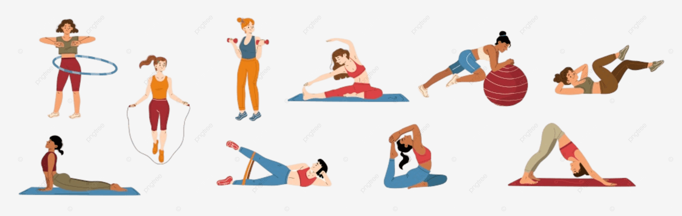
Her egzersiz öncesi 5-10 dakika ısınma ve sonrasında 5-10 dakika soğuma hareketleri yapın. Bu, kas yaralanmalarını önler ve kalp-damar sisteminin ani yüklenmelere karşı korunmasını sağlar.
Isınma hareketleri:
- Hafif tempolu yürüyüş
- Hafif germe hareketleri
- Eklem rotasyonları (omuz, bilek, kalça, ayak bileği)
- Yerinde yürüme
- Hafif tempolu bisiklet
Soğuma hareketleri:
- Yavaş tempolu yürüyüş
- Derin nefes alma egzersizleri
- Statik germe hareketleri (her germe 15-30 saniye)
- Gevşeme egzersizleri
ÖNEMLİ NOT!
Isınma ve soğuma hareketleri, egzersiz programınızın ayrılmaz bir parçasıdır. Bu aşamaları asla atlamayın.

5.4. Kan Şekeri Takibi
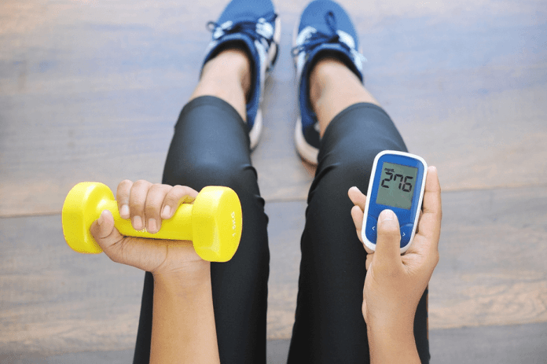
Uzun süreli egzersizlerde kan şekerinizi kontrol edin:
- Egzersiz öncesi
- Uzun süreli egzersiz sırasında (1 saatten fazla sürecekse)
- Egzersiz sonrası
Egzersiz öncesi kan şekeri değerlerine göre öneriler:
- <100 mg/dL: Egzersiz öncesi 15-30 gram karbonhidrat tüketin
- 100-250 mg/dL: Güvenle egzersiz yapabilirsiniz
- >250 mg/dL: Doktorunuza danışın, egzersizi erteleyebilirsiniz
Düşük kan şekeri belirtileri (titreme, terleme, baş dönmesi, açlık hissi, konsantrasyon güçlüğü) hissederseniz hemen küçük bir atıştırmalık tüketin.
DİKKAT!
İnsülin veya insülin salgılatıcı ilaç kullanıyorsanız, egzersiz sırasında hipoglisemi (düşük kan şekeri) riski artar. Yanınızda mutlaka hızlı etkili karbonhidrat (meyve suyu, glikoz tableti) bulundurun.

5.5. Su Tüketimi
Egzersiz öncesi, sırası ve sonrasında yeterli su tüketimi önemlidir:
- Egzersizden 2 saat önce: 2-3 bardak su
- Egzersiz sırasında: Her 15-20 dakikada bir 1 bardak su
- Egzersiz sonrası: En az 2-3 bardak su
Susuzluk hissetmeseniz bile düzenli olarak su için.
Yeterli su tüketiminin faydaları:
- Vücut ısısını düzenler
- Eklemleri yağlar
- Besin ve oksijen taşınmasına yardımcı olur
- Toksinlerin atılmasını sağlar
- Enerji seviyesini yüksek tutar
BİLGİ KUTUSU
Susuzluk, performansı %20'ye kadar düşürebilir. Egzersiz sırasında su içmek için susamayı beklemeyin.

5.6. Uygun Kıyafet ve Ayakkabı Seçimi
Egzersiz sırasında rahat edeceğiniz, terletmeyen ve hareket kabiliyetinizi kısıtlamayan kıyafetler tercih edin. Özellikle ayakkabı seçimi çok önemlidir.
Uygun ayakkabı özellikleri:
- Ayağınıza tam oturan
- Yeterli destek sağlayan
- Şok emici tabanlı
- Kaymayan tabanlı
- Nefes alabilen malzemeden yapılmış
Uygun kıyafet özellikleri:
- Terletmeyen, nefes alabilen kumaşlar
- Mevsime uygun kalınlıkta
- Hareket kısıtlamayan, esnek
- Katmanlı giyim (soğuk havalarda)
ÖNERİ
Özellikle diyabetli bireylerde ayak sağlığı çok önemlidir. Her egzersiz sonrası ayaklarınızı kontrol edin ve herhangi bir yara, kabarcık veya kızarıklık olup olmadığına bakın.

6. BÖLÜM: GÜNLÜK YAŞAMDA DAHA AKTİF OLMAK İÇİN İPUÇLARI

6.1. Günlük Aktivite Önerileri
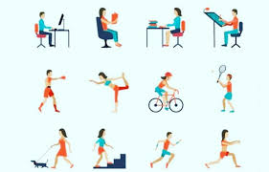

Düzenli egzersiz programlarına ek olarak, günlük yaşamda daha aktif olmak:
- Uzun süre oturmaktan kaynaklanan sağlık risklerini azaltır
- Metabolizmanızı gün boyunca aktif tutar
- Ekstra kalori yakımı sağlar
- Kan şekeri kontrolüne yardımcı olur
Günlük aktivite önerileri:
- Asansör yerine merdiven kullanın
- Kısa mesafelere yürüyerek gidin (1-2 km mesafedeki yerler)
- Toplu taşımada bir durak önce inin ve kalan mesafeyi yürüyün
- Market veya iş yerine giderken aracınızı girişten biraz uzağa park edin
- TV izlerken reklam aralarında kalkıp hareket edin
- Telefon görüşmelerini ayakta yapın
- Bahçe işleri yapın
- Ev temizliği yapın
- Alışveriş merkezinde ekstra bir tur atın

UNUTMAYIN!
Günlük yaşamda yapacağınız küçük değişiklikler zamanla büyük fark yaratır. "Her adım önemlidir" prensibini benimseyerek gün içinde daha fazla hareket etmeye çalışın.

6.2. Adım Sayısını Artırma Yöntemleri
Günlük adım sayınızı artırmak, fiziksel aktivite düzeyinizi yükseltmenin en kolay yollarından biridir:
- Bir pedometre veya akıllı telefon uygulaması kullanarak adımlarınızı takip edin
- Başlangıç hedefi: Günde 5.000 adım
- Uzun vadeli hedef: Günde 10.000 adım
- Her hafta günlük adım sayınızı 500-1.000 adım artırın
- Öğle molalarında kısa yürüyüşler yapın
- Toplantıları yürüyerek yapın
- Evcil hayvanınızı daha uzun süre gezdirin
- Alışveriş merkezinde ekstra turlar atın
Adım sayısı hedefleri:
- <5.000 adım/gün: Hareketsiz yaşam tarzı
- 5.000-7.499 adım/gün: Düşük aktif yaşam tarzı
- 7.500-9.999 adım/gün: Biraz aktif yaşam tarzı
- 10.000-12.499 adım/gün: Aktif yaşam tarzı
- >12.500 adım/gün: Çok aktif yaşam tarzı
ÖNERİ
Adım sayınızı artırmak için kendinize günlük hedefler belirleyin ve bu hedeflere ulaştığınızda kendinizi ödüllendirin.

6.3. Oturma Süresini Azaltma Stratejileri
Uzun süre oturmak, aktif olmadığınız zamanlarda bile metabolik sağlığınızı olumsuz etkiler:
- Her 30 dakikada bir 2-3 dakika ayağa kalkın ve hareket edin
- Ayarlanabilir masa kullanarak bazı işleri ayakta yapın
- TV izlerken veya bilgisayar kullanırken her saat başı 5 dakika hareket edin
- "Hareket hatırlatıcı" uygulamalar kullanın
- Uzun telefon görüşmelerini ayakta veya yürüyerek yapın
- Uzun süreli oturma gerektiren aktiviteleri daha kısa parçalara bölün
Uzun süre oturmanın zararları:
- İnsülin direncini artırır
- Metabolizmayı yavaşlatır
- Kan şekerini yükseltir
- Kalp-damar hastalıkları riskini artırır
- Kas ve eklem ağrılarına neden olur
DİKKAT!
Araştırmalar, günde 8 saatten fazla oturmanın, günde 1 saat egzersiz yapmanın sağladığı faydaları bile azaltabileceğini göstermektedir. Günlük oturma süresi mümkünse 6 saatin altında tutulmalıdır.

6.4. Fiziksel Aktiviteyi Günlük Rutininize Dahil Etme
Fiziksel aktiviteyi günlük rutininizin bir parçası haline getirmek, düzenli egzersiz alışkanlığı kazanmanın en etkili yoludur.
Fiziksel aktiviteyi günlük rutine dahil etme yöntemleri:
- Belirli bir saatte egzersiz yapmayı alışkanlık haline getirin
- Günlük aktivitelerinizi planlarken egzersiz için zaman ayırın
- Egzersizi günlük görevleriniz listesine ekleyin
- Egzersiz yapmayı sevdiğiniz başka aktivitelerle birleştirin (örneğin, podcast dinlerken yürüyüş yapmak)
- Aile aktivitelerine fiziksel aktiviteyi dahil edin
- İş yerine gidiş-geliş rutininize fiziksel aktivite ekleyin
BİLGİ KUTUSU
Bir alışkanlığın yerleşmesi ortalama 66 gün sürer. İlk iki ay düzenli egzersiz yaparsanız, bu alışkanlık yaşam tarzınızın bir parçası haline gelecektir.

7. BÖLÜM: MOTİVASYONU YÜKSEK TUTMAK

7.1. Egzersiz Günlüğü Tutma
Egzersiz günlüğü tutmak, ilerlemenizi takip etmenize ve motivasyonunuzu yüksek tutmanıza yardımcı olur:
- Yaptığınız aktiviteleri kaydedin
- Egzersiz süresini ve şiddetini not edin
- Nasıl hissettiğinizi yazın
- Kan şekeri ölçümlerinizi kaydedin
- Haftalık ve aylık hedefler belirleyin
- Başarılarınızı kutlayın
Egzersiz günlüğünde kaydedilecek bilgiler:
- Tarih ve saat
- Egzersiz türü
- Süre
- Şiddet (hafif, orta, yüksek)
- Egzersiz öncesi ve sonrası kan şekeri (ölçüm yaptıysanız)
- Nasıl hissettiğiniz
- Notlar (hava durumu, enerji seviyesi, vb.)
ÖNERİ
Egzersiz günlüğünüzü düzenli olarak gözden geçirin ve ilerlemenizi değerlendirin. Başarılarınızı kutlayın ve gerekirse hedeflerinizi ayarlayın.

7.2. Aktivite Takip Cihazları ve Uygulamalar
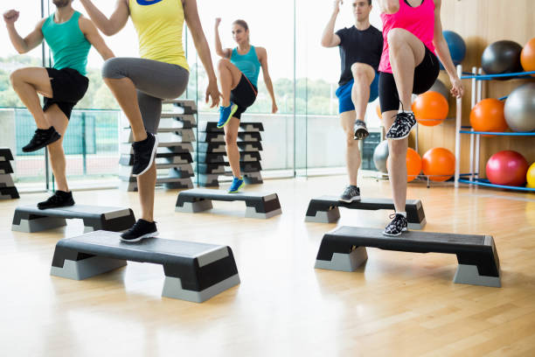
Teknolojiden yararlanarak fiziksel aktivitenizi takip edin:
- Adım sayar (pedometre)
- Akıllı saatler ve fitness bileklikleri
- Akıllı telefon uygulamaları
- Kalp atış hızı monitörleri
- GPS tabanlı koşu/yürüyüş uygulamaları
Bu cihazlar ve uygulamalar, ilerlemenizi görselleştirmenize ve hedeflerinize ulaşmanıza yardımcı olabilir.
Aktivite takip cihazlarının ve uygulamaların faydaları:
- Gerçek zamanlı geri bildirim sağlar
- İlerlemenizi görselleştirir
- Hedefler belirlemenize yardımcı olur
- Motivasyonunuzu artırır
- Sosyal destek sağlar (arkadaşlarınızla rekabet edebilir veya başarılarınızı paylaşabilirsiniz)
BİLGİ KUTUSU
Araştırmalar, aktivite takip cihazı kullanan kişilerin günde ortalama 2.000 adım daha fazla attığını göstermektedir.

7.3. Egzersiz Arkadaşı Bulma

Bir arkadaşınızla veya aile üyenizle birlikte egzersiz yapmak:
- Motivasyonunuzu artırır
- Sosyal bağlarınızı güçlendirir
- Egzersiz programınıza bağlı kalmanızı sağlar
- Daha eğlenceli bir deneyim sunar
- Sorumluluk duygusu yaratır
Egzersiz gruplarına katılmak veya bir spor kulübüne üye olmak da sosyal destek sağlayabilir.
Egzersiz arkadaşı bulma yöntemleri:
- Aile üyelerinize veya arkadaşlarınıza davet gönderin
- Yerel egzersiz gruplarına katılın
- Online egzersiz topluluklarına katılın
- Spor kulüplerine üye olun
- Sosyal medya üzerinden egzersiz arkadaşları bulun
ÖNERİ
Egzersiz arkadaşınızla düzenli buluşmalar planlayın ve birbirinize karşı sorumlu olun. Birbirinizi motive edin ve başarılarınızı kutlayın.

7.4. Gerçekçi Hedefler Belirleme
Ulaşılabilir küçük hedefler belirleyin ve zamanla bunları artırın:
- "Bugün 10 dakika yürüyeceğim" gibi basit hedeflerle başlayın
- SMART hedefler belirleyin (Spesifik, Ölçülebilir, Ulaşılabilir, İlgili, Zamana bağlı)
- Kısa vadeli ve uzun vadeli hedefler oluşturun
- Hedeflerinize ulaştığınızda kendinizi ödüllendirin
- Hedeflerinizi düzenli olarak gözden geçirin ve gerekirse ayarlayın
SMART hedef örneği:
- Spesifik: "Haftada 3 gün, 30 dakika tempolu yürüyüş yapacağım"
- Ölçülebilir: "Her yürüyüşte 4.000 adım atacağım"
- Ulaşılabilir: "Şu anki kondisyonumla yapabileceğim bir aktivite"
- İlgili: "Kan şekerimi kontrol etmeme yardımcı olacak"
- Zamana bağlı: "Önümüzdeki 4 hafta boyunca bunu yapacağım"
UNUTMAYIN!
Hedefleriniz sizin için anlamlı olmalıdır. Başkalarının beklentilerine göre değil, kendi ihtiyaç ve isteklerinize göre hedefler belirleyin.

7.5. Motivasyon Stratejileri

Motivasyonunuzu yüksek tutmak için çeşitli stratejiler kullanabilirsiniz:
- Görsel hatırlatıcılar kullanın: Hedeflerinizi ve ilerlemenizi gösteren grafikler, tablolar veya resimler hazırlayın ve görünür bir yere asın.
- Kendinizi ödüllendirin: Hedeflerinize ulaştığınızda kendinize küçük ödüller verin (yeni bir kitap, bir film izlemek, vb.).
- İlerlemenizi kutlayın: Her başarıyı, ne kadar küçük olursa olsun kutlayın.
- Çeşitlilik ekleyin: Egzersiz rutininizi çeşitlendirin, farklı aktiviteler deneyin.
- Müzik dinleyin: Egzersiz sırasında sevdiğiniz müzikleri dinleyin.
- Doğada egzersiz yapın: Mümkün olduğunca açık havada ve doğal ortamlarda egzersiz yapın.
- Egzersizin faydalarını hatırlayın: Düzenli egzersizin sağlığınıza olan olumlu etkilerini düşünün.
BİLGİ KUTUSU
İçsel motivasyon (sağlıklı olmak, iyi hissetmek gibi), dışsal motivasyondan (başkalarının takdiri, ödüller gibi) daha uzun süre etkilidir.

8. BÖLÜM: ÖZEL DURUMLARDA EGZERSİZ

8.1. Yaşlı Bireylerde Egzersiz
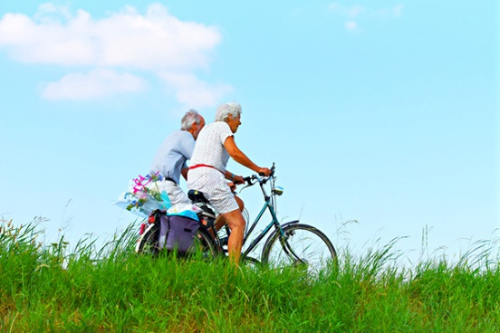
Yaşlı bireylerde egzersiz, kas kütlesinin korunması, denge ve koordinasyonun geliştirilmesi ve düşme riskinin azaltılması açısından özellikle önemlidir.
Yaşlı bireyler için egzersiz önerileri:
- Düşük etkili aerobik egzersizler (yürüyüş, yüzme, su egzersizleri)
- Denge ve koordinasyon egzersizleri
- Hafif direnç egzersizleri
- Esneklik ve eklem hareket açıklığı egzersizleri
- Günlük yaşam aktivitelerini destekleyen fonksiyonel egzersizler
DİKKAT!
Yaşlı bireylerde egzersiz öncesi doktor kontrolü çok önemlidir. Özellikle kalp-damar hastalıkları, osteoporoz veya eklem problemleri olan kişiler için özel egzersiz programları gerekebilir.

8.2. Obez Bireylerde Egzersiz
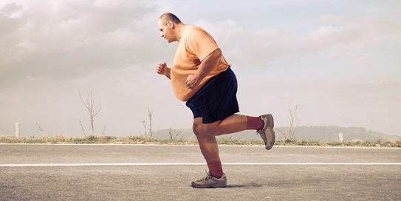
Obez bireylerde egzersiz, eklemlere binen yükü azaltan ve yaralanma riskini minimize eden aktivitelerle başlamalıdır.
Obez bireyler için egzersiz önerileri:
- Su içi egzersizler (yüzme, su aerobiği)
- Düşük etkili aerobik egzersizler (yürüyüş, sabit bisiklet)
- Direnç egzersizleri (oturarak veya yatarak yapılan egzersizler)
- Günlük aktivite seviyesini artırmaya yönelik yaşam tarzı değişiklikleri
- Kısa süreli, sık egzersiz seansları
ÖNERİ
Obez bireylerde egzersiz yoğunluğu ve süresi kademeli olarak artırılmalıdır. Başlangıçta günde 10 dakikalık yürüyüşler bile faydalı olabilir.

8.3. Komplikasyonları Olan Diyabetli Bireylerde Egzersiz
Diyabetik retinopati, nöropati veya nefropati gibi komplikasyonları olan bireylerde egzersiz programı, bu durumları dikkate alarak özel olarak planlanmalıdır.
Diyabetik retinopati varlığında:
- Yüksek kan basıncı artışına neden olan aktivitelerden kaçının
- Baş aşağı pozisyonlardan kaçının
- Ağır kaldırma egzersizlerinden kaçının
- Düşük etkili aerobik egzersizleri tercih edin
Diyabetik nöropati varlığında:
- Ayakları zorlayan aktivitelerden kaçının
- Su içi egzersizleri tercih edin
- Oturarak yapılan egzersizleri tercih edin
- Her egzersiz sonrası ayakları kontrol edin
Diyabetik nefropati varlığında:
- Kan basıncını aşırı yükseltecek aktivitelerden kaçının
- Düşük-orta şiddetli egzersizleri tercih edin
- Egzersiz sırasında yeterli hidrasyon sağlayın
- Doktor kontrolünde egzersiz yapın
ÖNEMLİ NOT!
Diyabetik komplikasyonları olan bireylerde egzersiz programı mutlaka bir sağlık profesyoneli tarafından planlanmalı ve düzenli olarak gözden geçirilmelidir.

9. BÖLÜM: SIK SORULAN SORULAR

S: Prediyabetim var ve daha önce hiç düzenli egzersiz yapmadım. Nereden başlamalıyım?
C: Öncelikle doktorunuza danışın ve sağlık durumunuza uygun bir egzersiz programı için onay alın. Başlangıç için günde 10 dakikalık yürüyüşler idealdir. Zamanla süreyi ve şiddeti kademeli olarak artırabilirsiniz. Hedef, haftada en az 150 dakika orta şiddetli aerobik egzersiz yapmaktır.
S: Egzersiz yaparken kan şekerim düşerse ne yapmalıyım?
C: Egzersiz öncesi kan şekerinizi ölçün. Eğer 100 mg/dL'nin altındaysa, egzersiz öncesi küçük bir karbonhidrat atıştırmalığı tüketin. Egzersiz sırasında titreme, terleme, baş dönmesi gibi belirtiler hissederseniz hemen durun ve 15-20 gram karbonhidrat içeren bir atıştırmalık tüketin (örneğin, bir meyve, bir dilim ekmek veya meyve suyu).
S: Hangi zaman diliminde egzersiz yapmak daha etkilidir?
C: Egzersiz için en iyi zaman, günlük rutininize en uygun olan ve düzenli olarak yapabileceğiniz zamandır. Bununla birlikte, yemeklerden sonra yapılan egzersiz, tokluk kan şekerini düşürmede özellikle etkilidir. Sabah erken saatlerde yapılan egzersiz ise metabolizmanızı gün boyunca hızlandırabilir.
S: Kötü hava koşullarında nasıl egzersiz yapabilirim?
C: Ev içi egzersiz alternatifleri değerlendirebilirsiniz:
- Ev egzersiz videoları
- Merdiven çıkma
- Dans etme
- Ev içi direnç egzersizleri
- Yoga veya pilates
- Sabit bisiklet veya koşu bandı (varsa)
S: Egzersiz yaparken nelere dikkat etmeliyim?
C: Uygun ayakkabılar giyin, yeterli su tüketin, ısınma ve soğuma hareketleri yapın, vücudunuzu dinleyin ve aşırıya kaçmayın. Göğüs ağrısı, nefes darlığı veya şiddetli baş dönmesi gibi belirtiler yaşarsanız hemen durun ve tıbbi yardım alın.
S: Egzersiz programımı ne sıklıkta değiştirmeliyim?
C: Vücudunuz belirli bir egzersiz rutinine alıştıkça, faydaları azalabilir. 6-8 haftada bir egzersiz programınızda küçük değişiklikler yaparak (farklı aktiviteler ekleyerek, şiddeti veya süreyi artırarak) vücudunuzu zorlamaya devam edin.
S: Egzersiz yapmak için çok yaşlı olduğumu düşünüyorum. Ne yapmalıyım?
C: Yaş, egzersiz yapmak için bir engel değildir. Yaşınıza ve sağlık durumunuza uygun egzersizler seçerek her yaşta aktif olabilirsiniz. Özellikle yaşlı bireylerde, denge ve koordinasyon egzersizleri, hafif direnç egzersizleri ve düşük etkili aerobik egzersizler faydalıdır. Doktorunuza danışarak size uygun bir egzersiz programı belirleyin.
S: Egzersiz yapmak için motivasyon bulamıyorum. Ne önerirsiniz?
C: Motivasyon bulmak için:
- Sevdiğiniz aktiviteleri seçin
- Bir egzersiz arkadaşı bulun
- Küçük, ulaşılabilir hedefler belirleyin
- İlerlemenizi takip edin
- Kendinizi ödüllendirin
- Egzersizi günlük rutininizin bir parçası haline getirin
- Müzik, podcast veya sesli kitaplarla egzersiz yapın
ÖNEMLİ NOT!
Motivasyon her zaman yüksek olmayabilir. Önemli olan, motivasyonunuz düşük olduğunda bile egzersiz alışkanlığınızı sürdürmektir. Zamanla bu alışkanlık yaşam tarzınızın bir parçası haline gelecektir.

10. BÖLÜM: KAYNAKLAR
- American Diabetes Association. (2024). Standards of Care in Diabetes—2024. Diabetes Care, 47(Supplement 1), S1-S250. https://doi.org/10.2337/dc24-Sint
- American Diabetes Association. (2023). Weekly Exercise Targets. https://diabetes.org/health-wellness/fitness/weekly-exercise-targets
- American Diabetes Association. (2023). Get Active! Exercise & Diabetes. https://diabetes.org/health-wellness/fitness
- American Diabetes Association. (2023). Exercise and Nutrition. https://professional.diabetes.org/sites/dpro/files/2023-12/exercise_and_nutrition.pdf
- International Diabetes Federation. (2024). Diabetes & Physical Activity. https://idf.org/about-diabetes/diabetes-management/physical-activity/
- International Diabetes Federation. (2023). IDF Clinical Practice Recommendations for managing Type 2 Diabetes. https://idf.org/media/uploads/2023/05/attachments-63.pdf
- International Diabetes Federation. (2023). IDF Strategic Plan 2023-26. https://idf.org/about-diabetes/resources/
- World Health Organization. (2024). Physical activity. https://www.who.int/news-room/fact-sheets/detail/physical-activity
- World Health Organization. (2024). Diabetes. https://www.who.int/news-room/fact-sheets/detail/diabetes
- World Health Organization. (2023). WHO Guidelines on Physical Activity and Sedentary Behaviour. https://www.ncbi.nlm.nih.gov/books/NBK566046/
- Türkiye Diyabet Vakfı. (2025). Diyabet Tanı ve Tedavi Rehberi 2025. https://www.turkdiab.org/admin/PICS/webfiles/DIYABET_TANI_ve_TEDAVI_REHBERI_16x23_2025.pdf
- Türkiye Endokrinoloji ve Metabolizma Derneği. (2024). Diabetes Mellitus ve Komplikasyonlarının Tanı, Tedavi ve İzlem Kılavuzu 2024. https://file.temd.org.tr/Uploads/publications/guides/documents/diabetesmellitus2024.pdf
- T.C. Sağlık Bakanlığı. (2023). Türkiye Diyabet Programı 2023-2027. https://ekutuphane.saglik.gov.tr/Ekutuphane/kitaplar/Turkiye-Diyabet-Programi.pdf
- T.C. Sağlık Bakanlığı Halk Sağlığı Genel Müdürlüğü. (2023). Türkiye Fiziksel Aktivite Rehberi. https://hsgm.saglik.gov.tr/depo/birimler/saglikli-beslenme-ve-hareketli-hayat-db/Dokumanlar/Rehberler/Turkiye_Fiziksel_Aktivite_Rehberi.pdf
- Klinik Endokrinoloji ve Diyabet Derneği. (2023). Tip 2 Diyabet Farmakolojik Tedavi Kılavuzu 2023. https://share.google/QbWFrRUjAdDiasdr5
- Ispas, S., Nelson Twakor, A., & Mindrescu, N. M. (2025). From Sedentary to Success: How Physical Activity Transforms Diabetes Management: A Systematic Review. Journal of Mind and Medical Sciences, 12(1), 10. https://www.mdpi.com/2392-7674/12/1/10
- Yang, X., Sun, J., & Zhang, W. (2024). Global trends in burden of type 2 diabetes attributable to physical inactivity across 204 countries and territories, 1990-2019. Frontiers in Endocrinology, 2024. https://www.frontiersin.org/journals/endocrinology/articles/10.3389/fendo.2024.1343002/full
- Moon, J. S., Kang, S., Choi, J. H., & Lee, K. A. (2024). 2023 Clinical practice guidelines for diabetes management in Korea: full version recommendation of the Korean Diabetes Association. Diabetes & Metabolism Journal, 2024. https://synapse.koreamed.org/articles/1516087850
- American Diabetes Association Professional Practice Committee. (2024). Optimal Dose and Type of Physical Activity to Improve Glycemic Control in Type 2 Diabetes: A Systematic Review and Meta-analysis. Diabetes Care, 47(2), 295-304. https://diabetesjournals.org/care/article/47/2/295/154149/Optimal-Dose-and-Type-of-Physical-Activity-to
- American Diabetes Association Professional Practice Committee. (2024). Personalizing Physical Activity for Glucose Control Among Individuals With Type 2 Diabetes. Diabetes Care, 47(2), 196-198. https://diabetesjournals.org/care/article/47/2/196/154130/Personalizing-Physical-Activity-for-Glucose
- American Diabetes Association Professional Practice Committee. (2024). 6. Glycemic goals and hypoglycemia: standards of care in diabetes—2024. Diabetes Care, 47(Supplement 1), S97-S110. https://pmc.ncbi.nlm.nih.gov/articles/PMC10725808/
- American Diabetes Association Professional Practice Committee. (2024). 8. Obesity and Weight Management for the Prevention and Treatment of Type 2 Diabetes: Standards of Care in Diabetes–2024. Diabetes Care, 47(Supplement 1), S113-S129.
- Araszkiewicz, A., Bandurska-Stankiewicz, E., et al. (2023). Standards of Care in Diabetes. The position of diabetes Poland–2024. Clinical Diabetology, 12(1), 1-145.
- American College of Sports Medicine. (2023). ACSM’s Guidelines for Exercise Testing and Prescription (11th ed.). Wolters Kluwer.
- Exercise is Medicine. (2024). Healthcare Providers’ Action Guide. American College of Sports Medicine. https://www.exerciseismedicine.org/wp-content/uploads/2021/04/EIM_Rx-for-Health_Prediabetes.pdf
- European Association for the Study of Diabetes. (2023). Physical Activity Guidelines for People with Diabetes. https://www.easd.org/statements-and-guidelines.html
- International Society for Physical Activity and Health. (2023). The Bangkok Declaration on Physical Activity for Global Health and Sustainable Development. British Journal of Sports Medicine, 57(15), 925-926.
- Türkiye Fiziksel Aktivite Rehberi. (2023). Sağlıklı Türkiye. https://www.saglikliturkiye.org/yayinlar/fiziksel-aktivite-rehberi/
- T.C. Sağlık Bakanlığı. (2023). Erişkin ve Çocukluk Çağı Obezitesinin Önlenmesi ve Fiziksel Aktivite Eylem Planı 2019-2023. https://hsgm.saglik.gov.tr/depo/Yayinlarimiz/Eylem_Planlari/Turkiye_Saglikli_Beslenme_ve_Hareketli_Hayat_Programi_Yetiskin_ve_Cocukluk_Cagi_Obezitesinin_Onlenmesi_ve_Fiziksel_Aktivite_Eylem_Plani_2019-2023_2.pdf

